Evidencias:

Intentamos contactarnos con el compañero para acordar la solución, pero fue imposible.

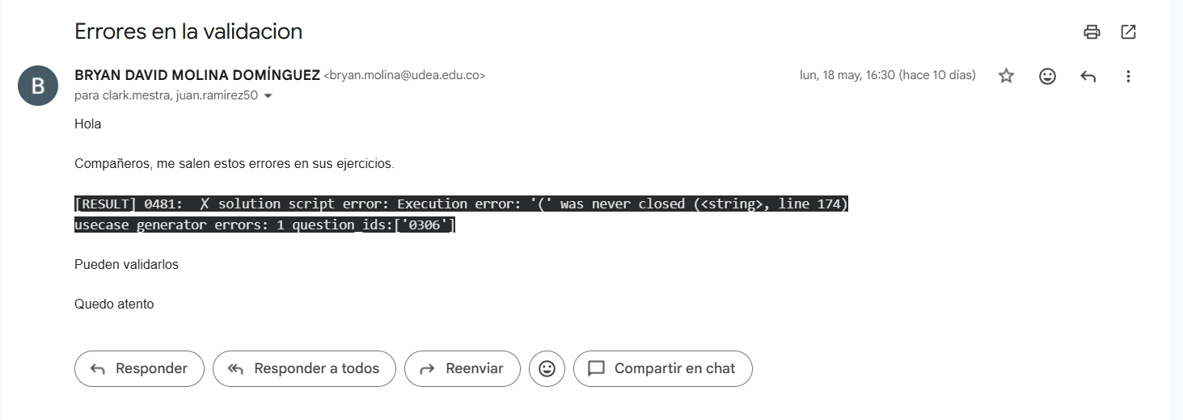

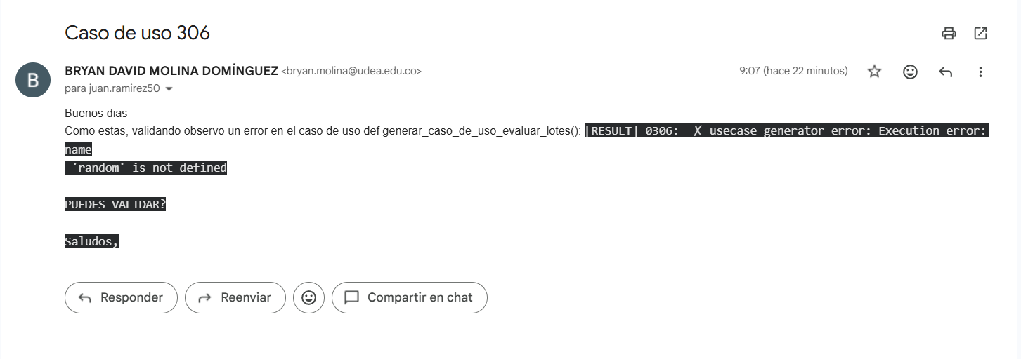

Y chats buscándolo pero no fue posible,
